ФОТО-ОТЧЕТ
о проведении общественных обсуждений проекта благоустройства Волжской набережной
06.01.2018 – общественные обсуждения
МУК «Городской клуб», ул. Ярославская, д. 93,
инициатор – Глава Тутаевского муниципального района Д.Р. Юнусов

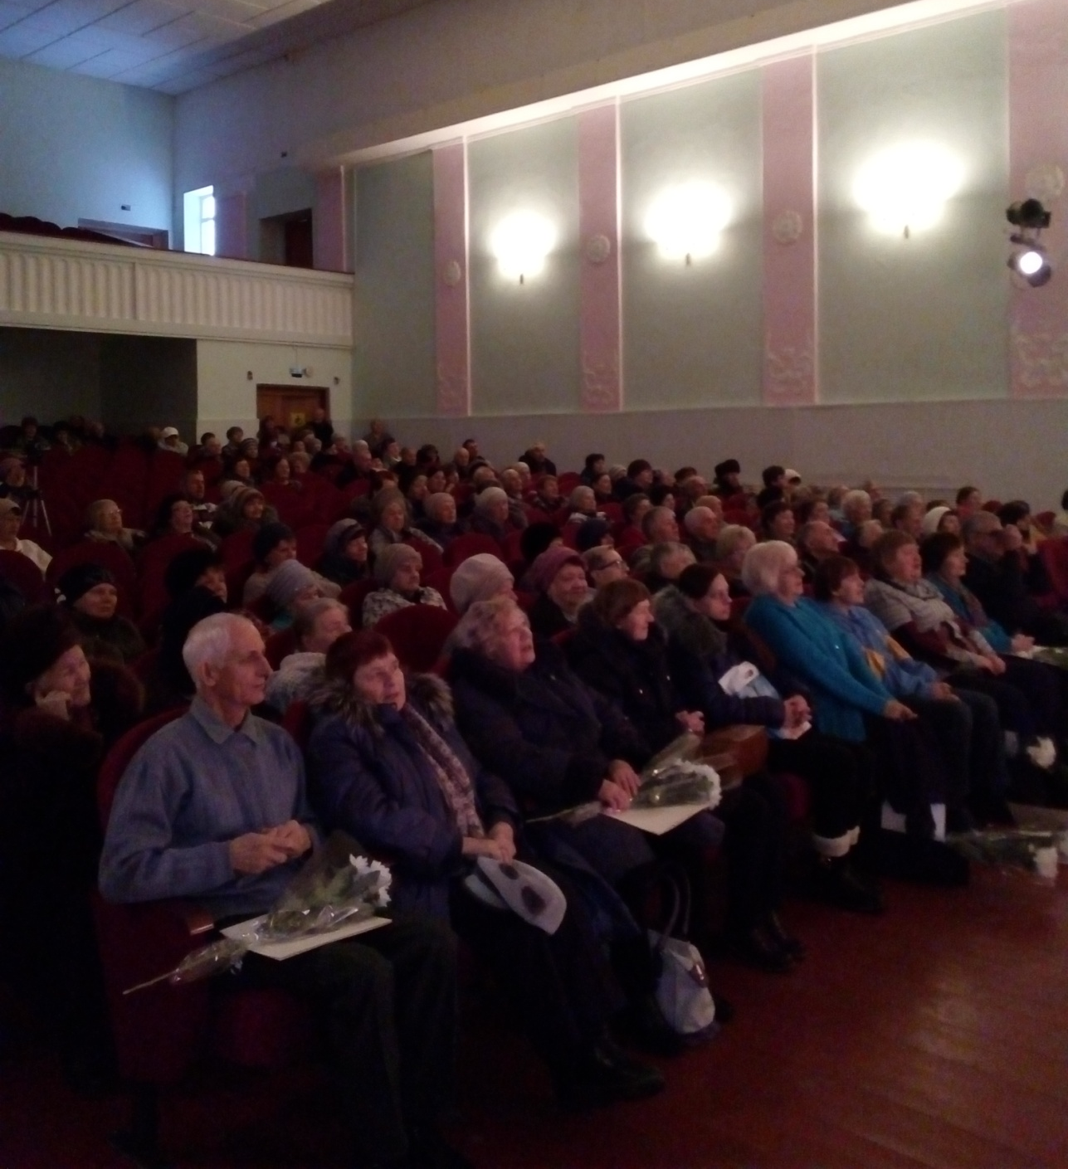

12.01.18 – собрание Совета ТОС «Левобережье»
кинотеатр «Экран», ул. Ушакова, д. 64а,
инициатор – председатель ТОС «Левобережье» В.А. Митрофанов
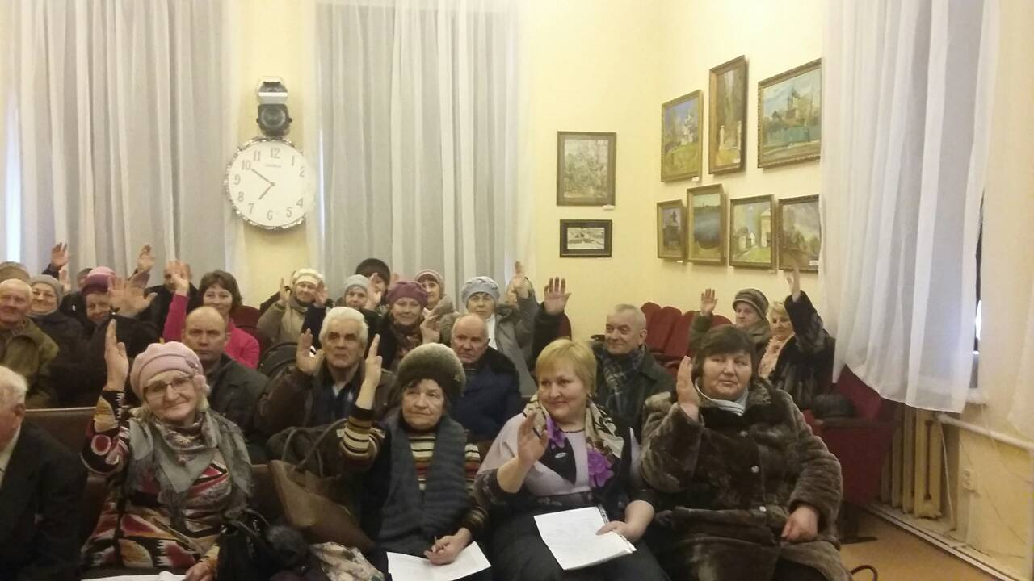

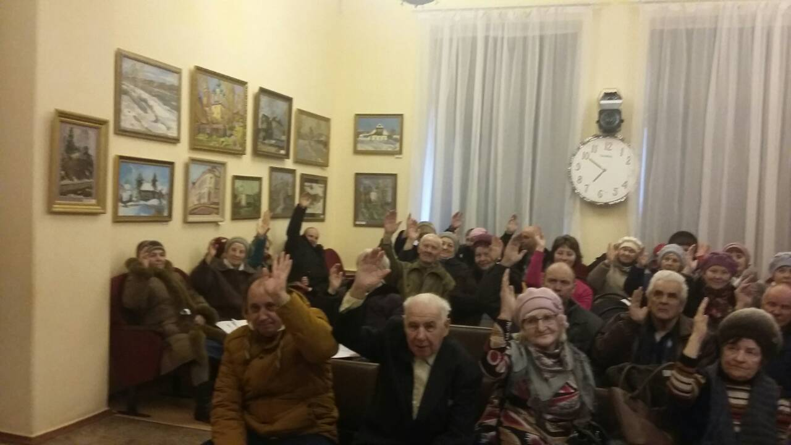

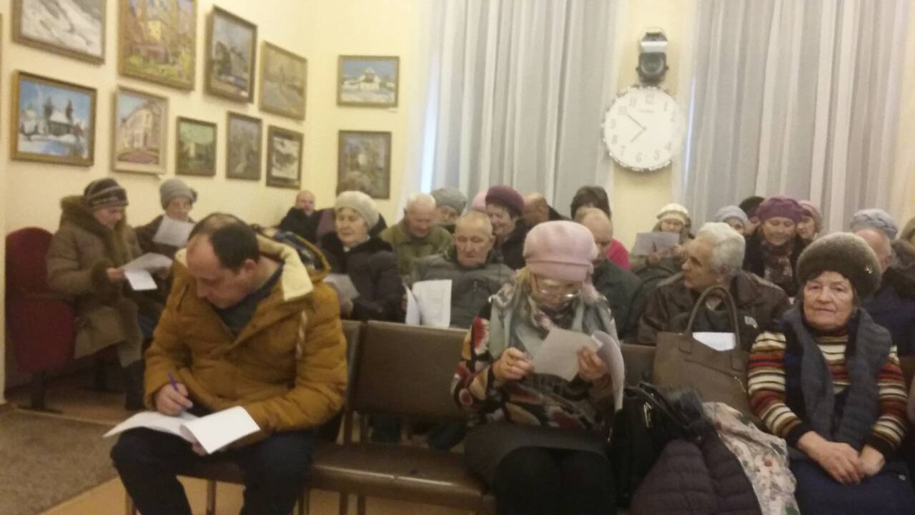

15.01.18 – встреча с активистами Тутаевского отделения АСЖ «Ярославия»
МУ СА «МЦ «Галактика», пр. 50-летия Победы, 25а,
инициаторы – депутаты Ярославской областной Думы Павлов Ю.К., Калганов А.В.
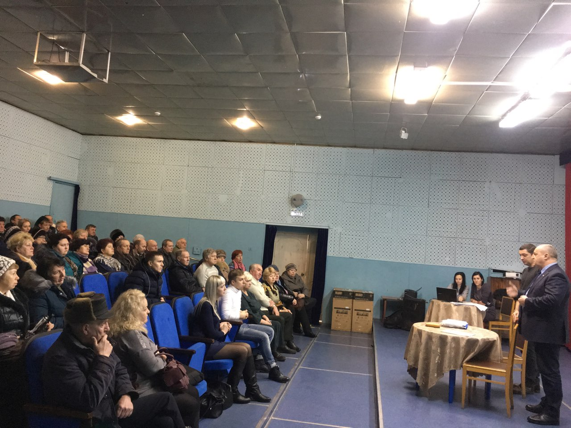

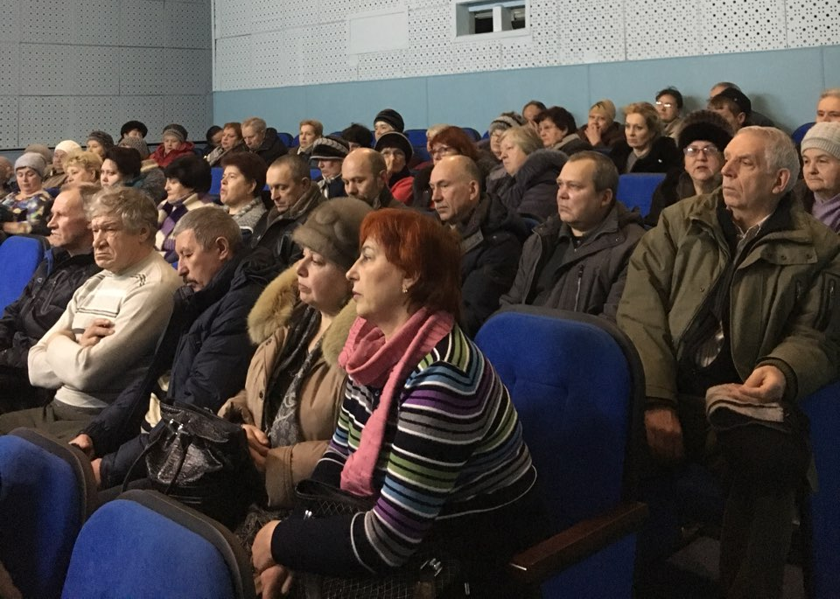
18.01.18 – встреча с председателями МКД
Центральная городская библиотека, ул. Моторостроителей, д. 70а,
инициатор – депутат Ярославской областной Думы Павлов Ю.К.

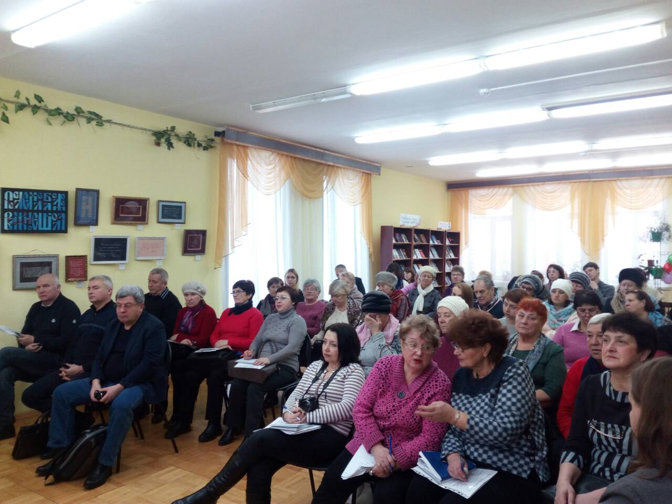
18.01.18 – встреча с трудовым коллективом медицинских работников
Тутаевская ЦРБ, ул. Комсомольская, д. 104,
инициатор – председатель первичной профсоюзной организации Ю.В. Широков
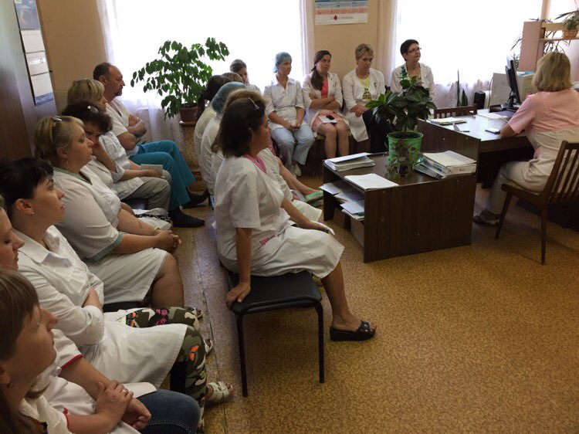

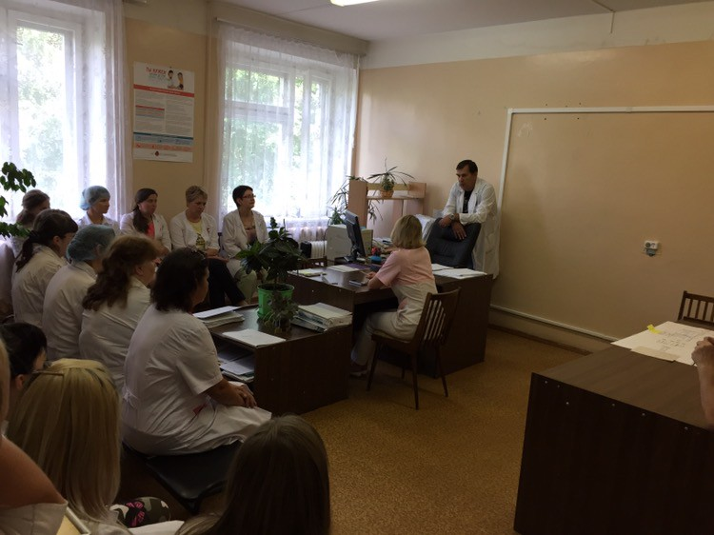

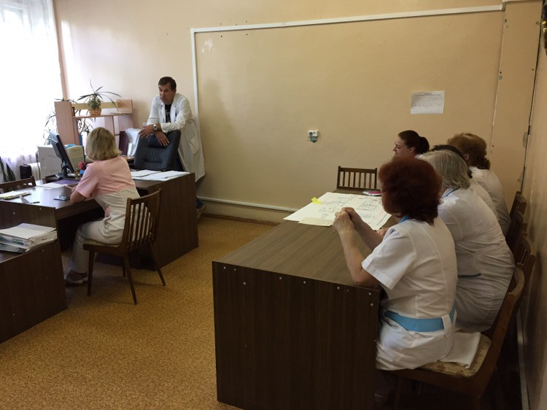

18.01.18 – встреча с трудов коллективом педагогических работников
СШ № 3, пр. 50-летия Победы, д.32,
инициаторы – депутат Ярославской областной Думы А.В. Калганов, председатель Управляющего системы образования ТМР И.С. Пилюгин

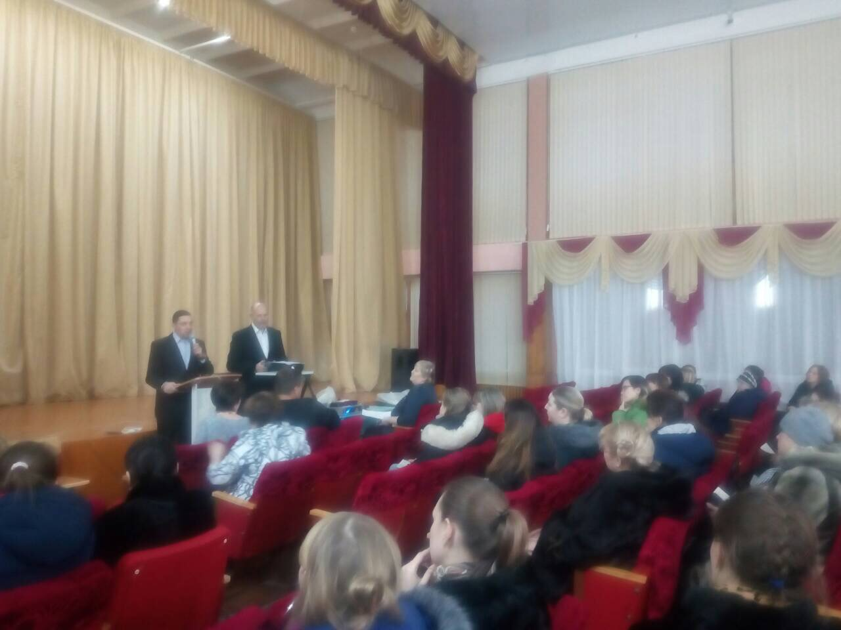

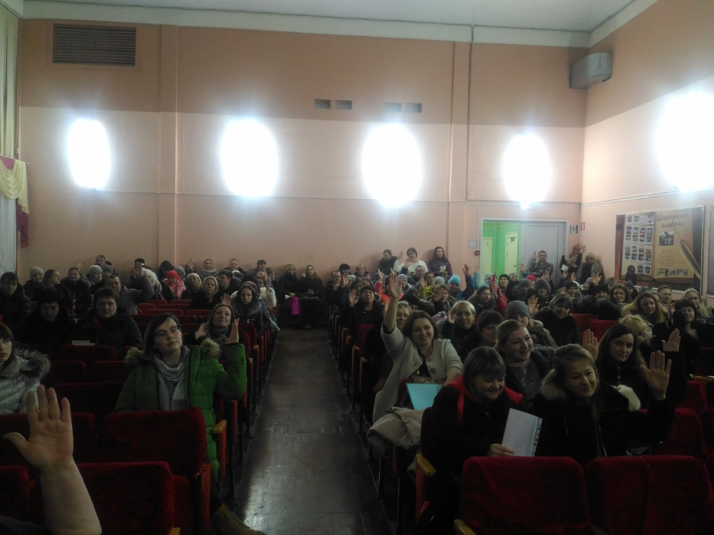

18.01.18 – встреча с трудовым коллективом центральной районной библиотеки,
ул. Моторостроителей, д. 70а,
инициаторы – гражданские активисты С.Соколова, В. Зелди

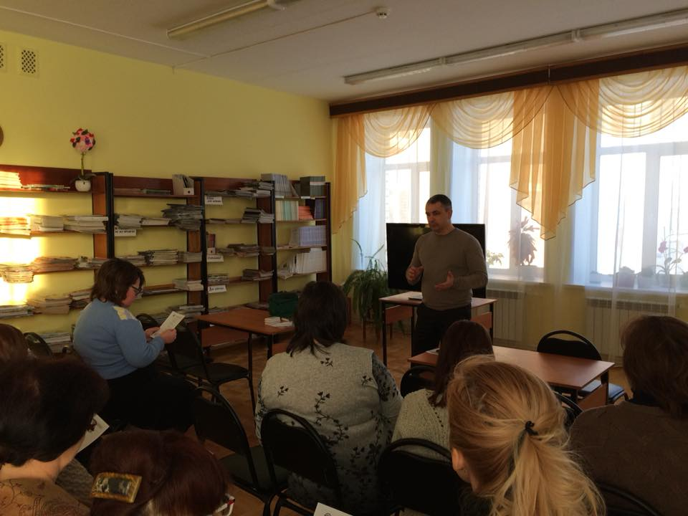

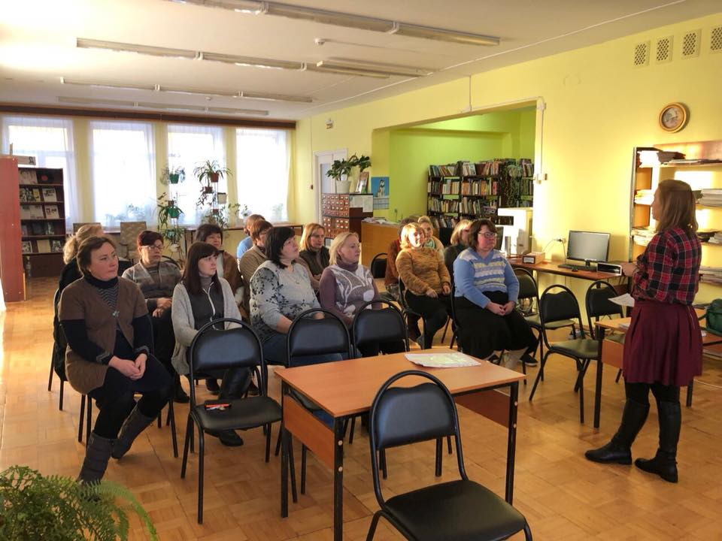

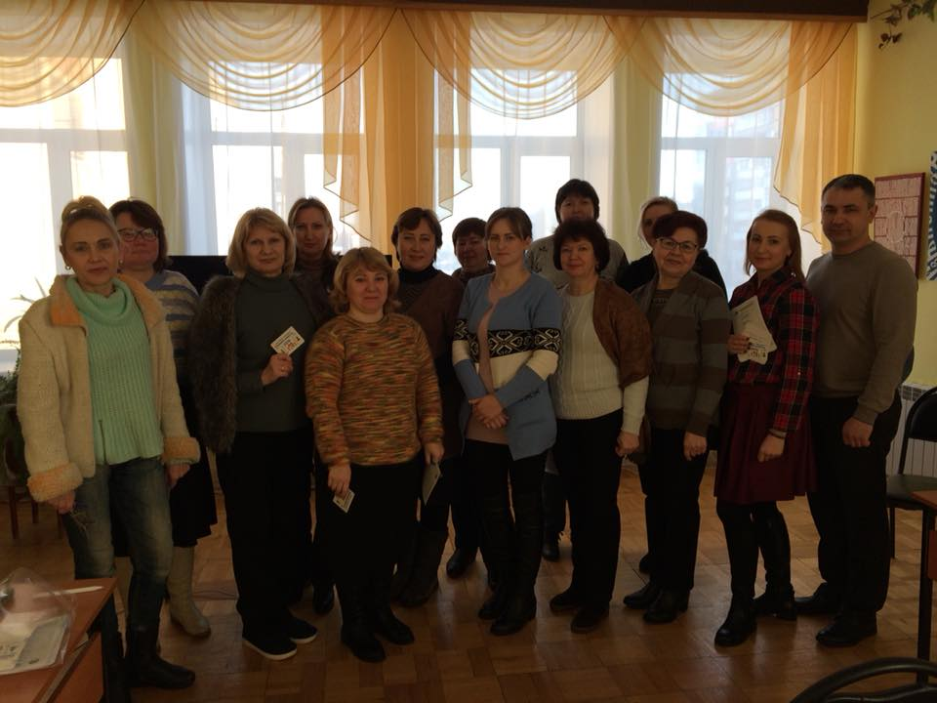

19.01.18 – встреча с трудов коллективом педагогических работников
СШ № 7, ул. Комсомольская, д.117,
инициатор – депутат Ярославской областной Думы Павлов Ю.К.;

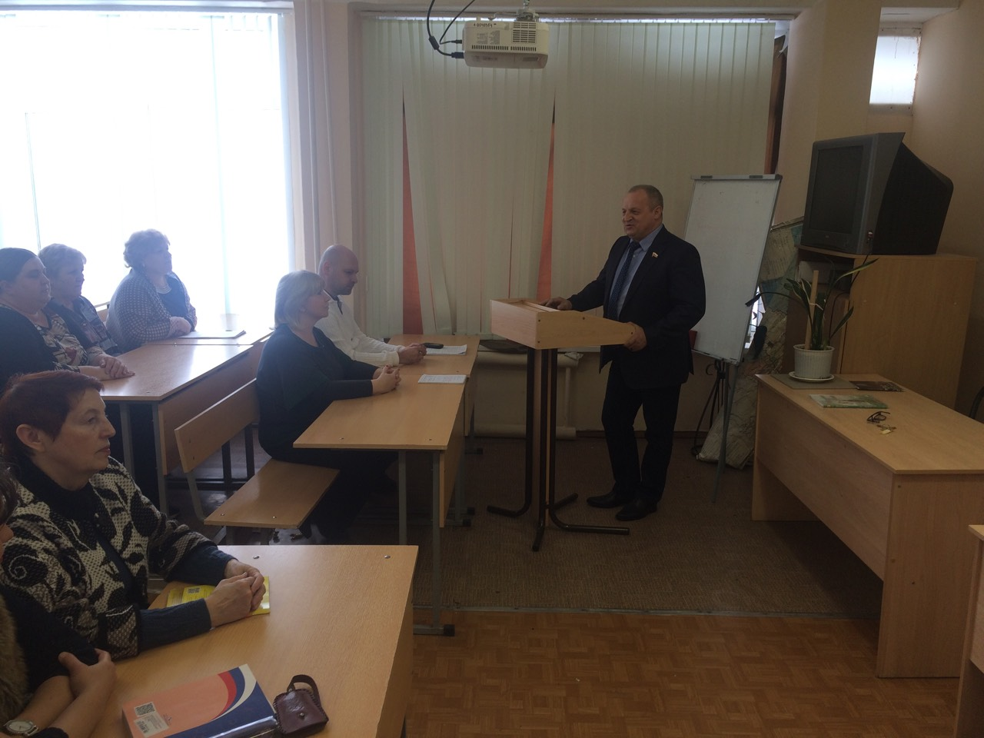

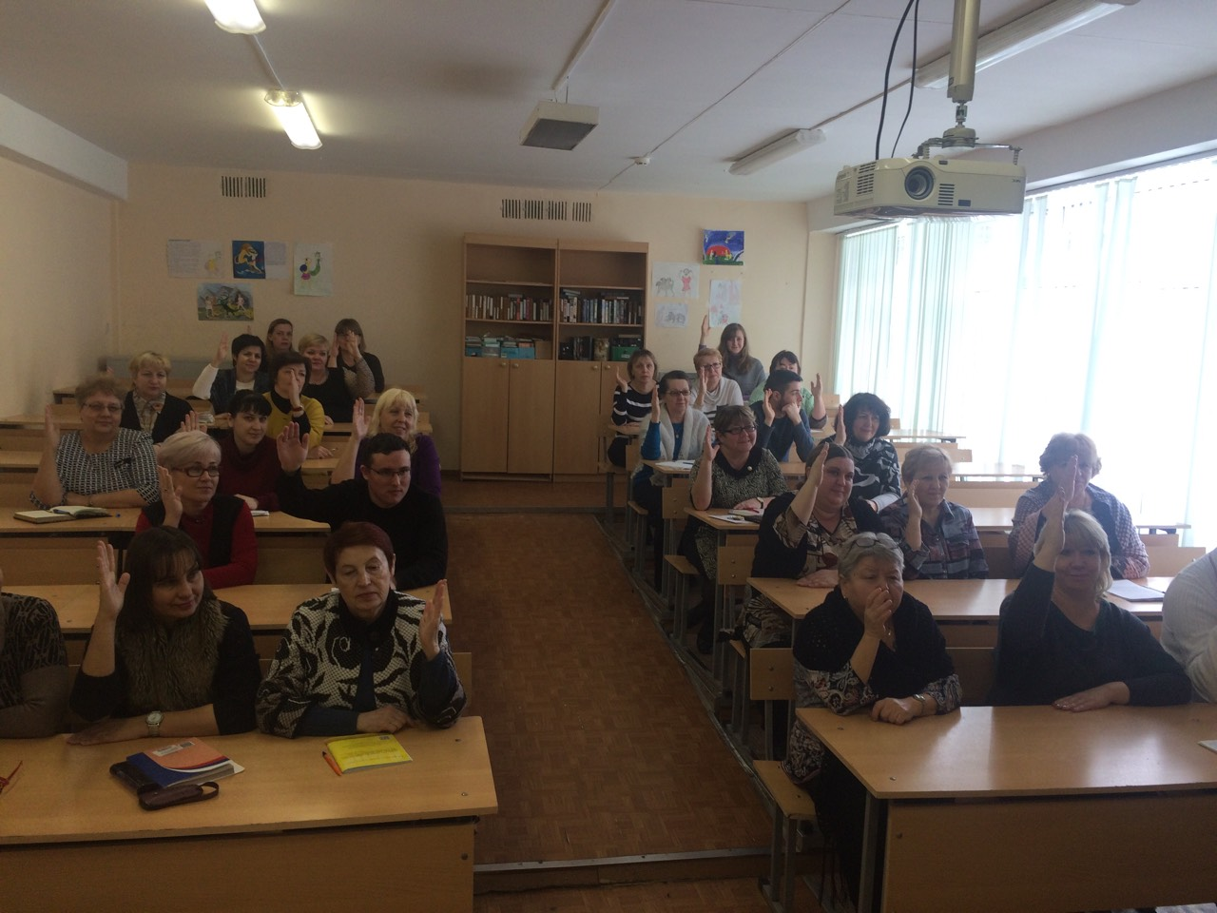

25.01.18 – встреча с трудовым коллективом педагогических работников
Лицей №1, пр. 50-летия Победы, д.23,
инициатор – председатель управляющего совета системы образования ТМР И.С. Пилюгин
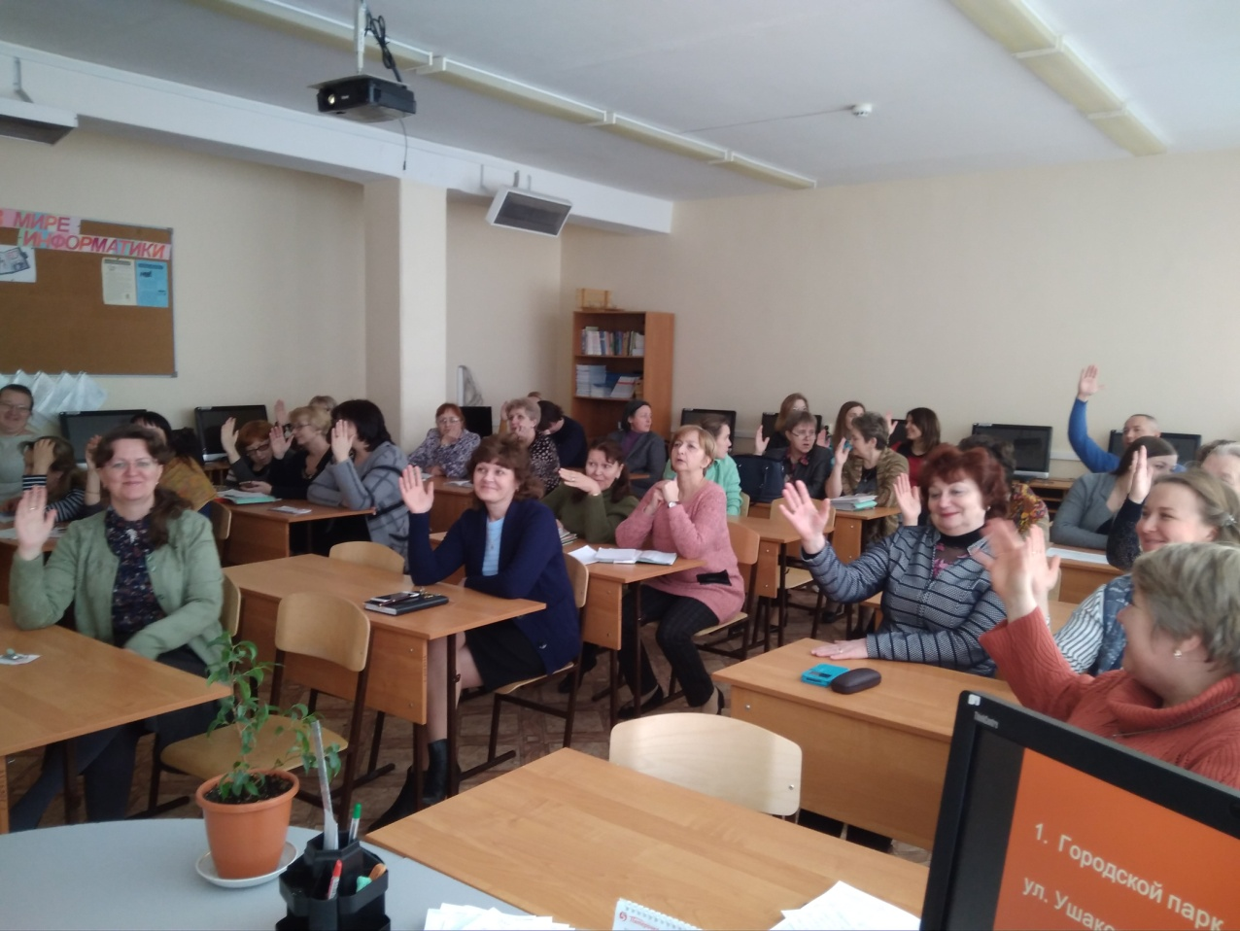

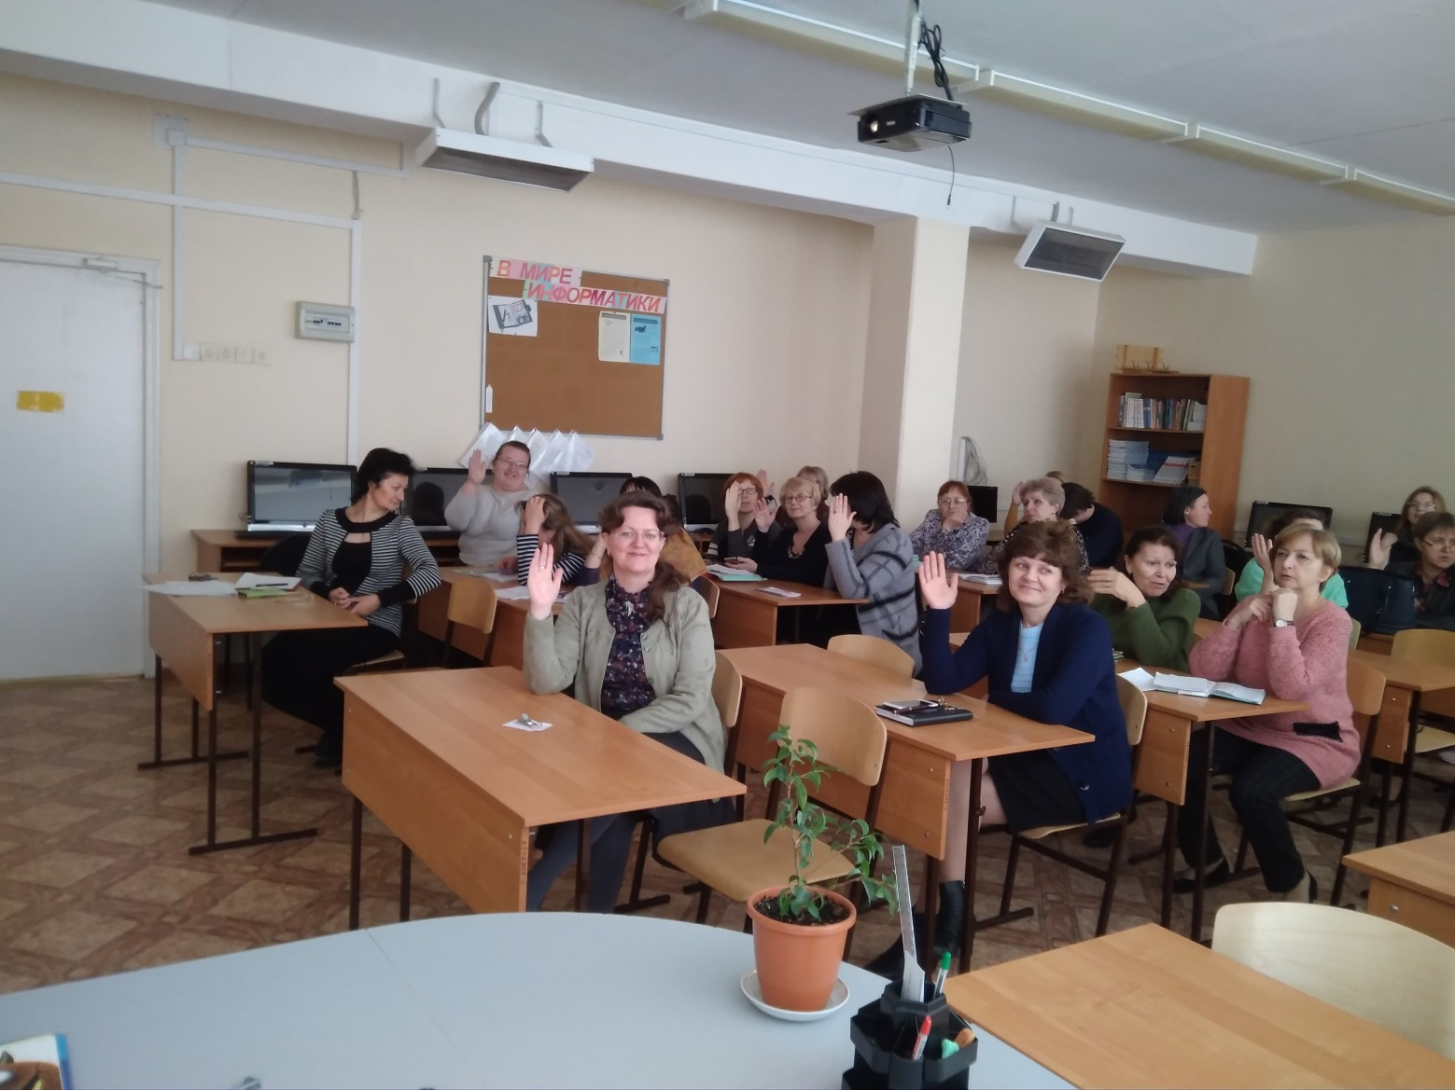

26.01.18 – собрание актива Тутаевского местного отделения общества слепых
помещение организации, ул. Комсомольская, д.48, кв. 32,
инициатор – председатель отделения С.Ф. Коваленкова;
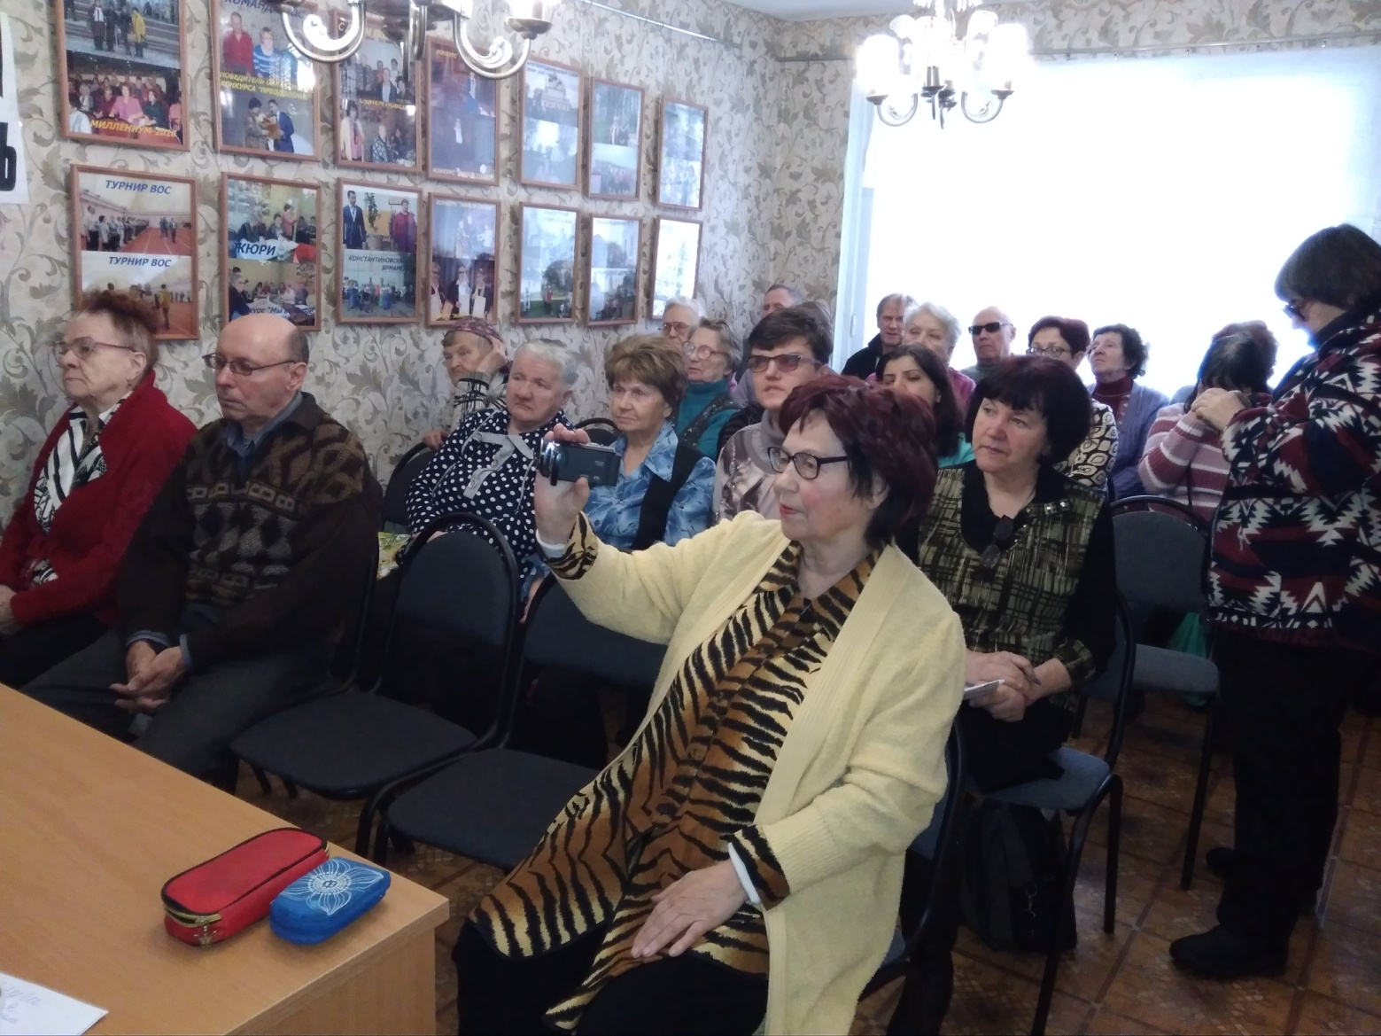

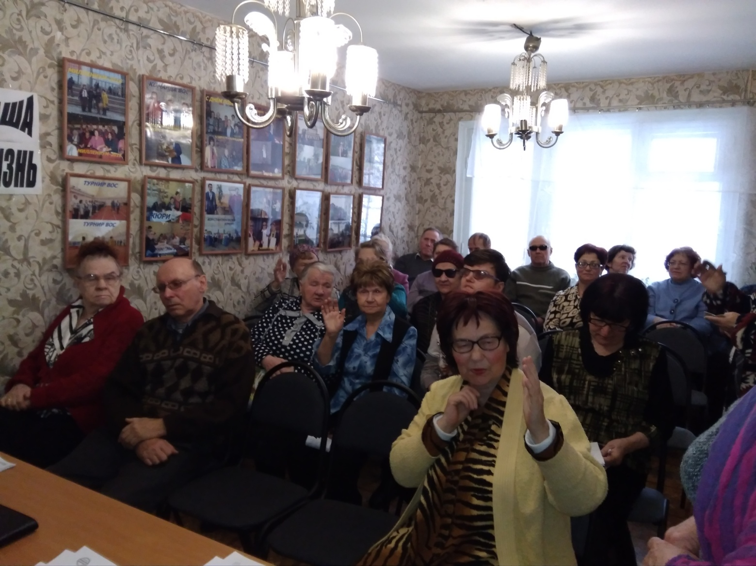

26.01.18 – встреча с трудовым коллективом
д/с «Колокольчик», ул. Комсомольская, д.93,
инициатор – руководитель Тутаевского отделения ВОО «Молодая гвардия ЕР» С.Соколова

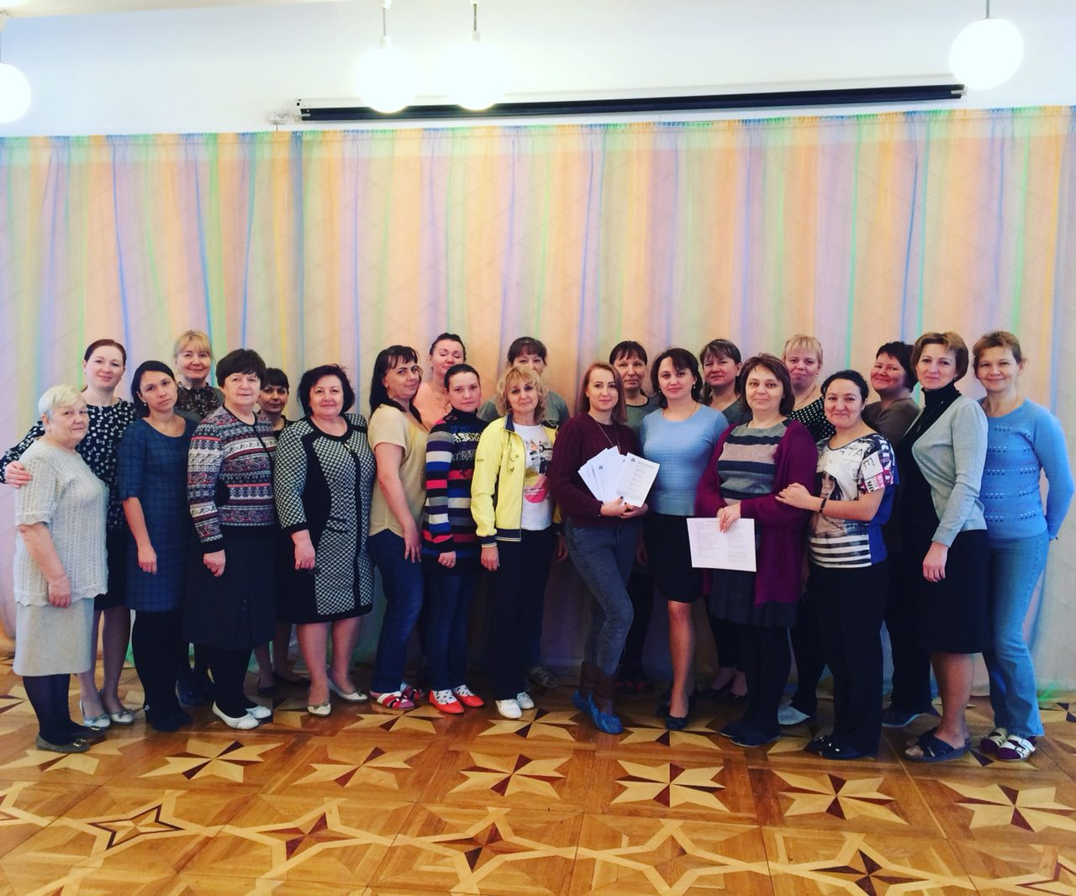

26.01.18 – встреча с трудовым коллективом
д/с «Ромашка», ул. Дементьева, д.10,
инициатор – депутат Ярославской областной Думы Павлов Ю.К.

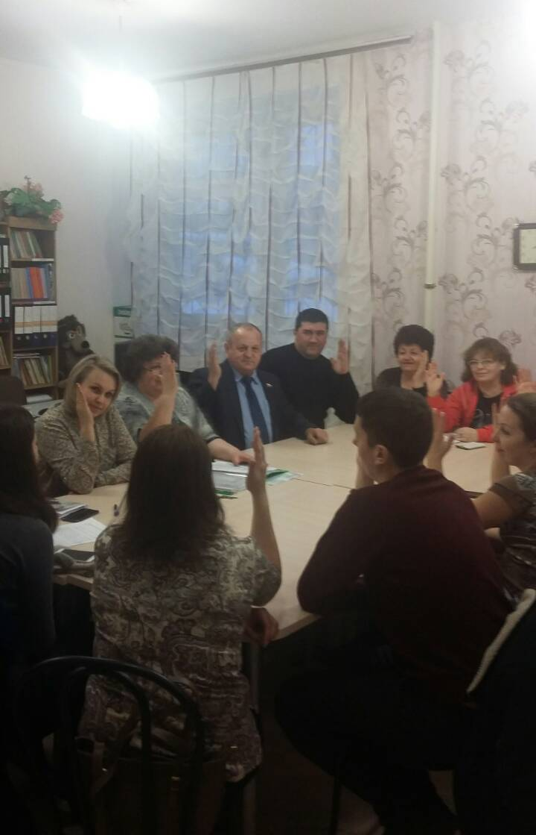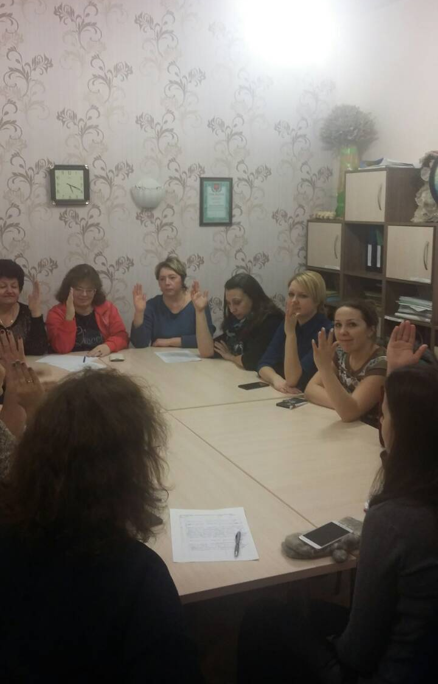

30.01.18 – встречи с трудовым коллективом педагогических работников и с родителями,
СШ №6, ул. Моторостроителей, д. 54,
инициатор – председатель управляющего совета системы образования ТМР И.С. Пилюгин

